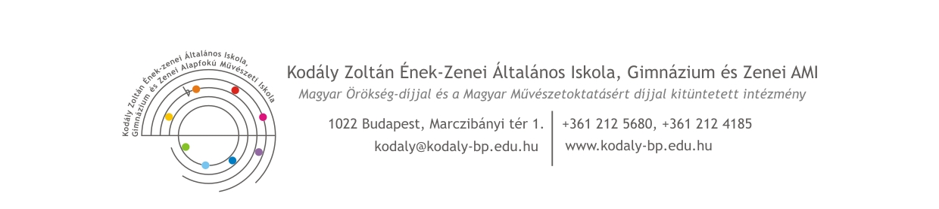
NYILATKOZAT ZENEISKOLAI TANULMÁNYOKRÓL

Kedves Szülők! Iskolánkban zeneiskola is működik. Amennyiben gyermeke szeretne nálunk hangszert tanulni, kérjük, töltse ki az alábbi nyomtatványt. Kérdés, kérés esetén írjanak a walterjudit.zene@gmail.com címre.

Gyermekem neve:____________________________________________________________________
Gyermekem osztálya a 2025/26-os tanévben: ______________________________________________
Tanult-e már hangszeren? igen / nem (A megfelelő válasz aláhúzandó.)
Ha az előző kérdésre igennel válaszolt, akkor
- milyen hangszeren tanult? __________________________________________
- hány évig? ________________________________
- zeneiskolában / magánúton? (A megfelelő válasz aláhúzandó.)
Iskolánkban milyen hangszeren tanulna szívesen? (Maximum 3 hangszert jelölhet meg, aláhúzással.)
- zongora
- hegedű
- cselló
- furulya
- fuvola
- klarinét
- gitár
- hárfa
- ütő

Amennyiben az előző kérdésben megjelölte a zongorát, van-e otthon hangszerük? igen / nem (A megfelelő válasz aláhúzandó.)
E-mail cím, amelyen a zeneiskolával kapcsolatos ügyekben elérhető (kérjük, olvashatóan írjon):
_________________________________________________________________
Köszönjük a kitöltést!
Walter Judit zenei főigazgató-helyettes

